1. (easy 1) Преобразовать строку так, чтобы буквы каждого слова в ней были отсортированы по алфавиту. Можно использовать готовые функции.   
   INPUT: hello  
   OUTPUT: ehllo
2. (medium 1) Компьютер генерирует число в диапазоне от 1 до 50 включительно. Человек пытается их угадать. Программа должна выводить угаданные и неугаданные числа и выводить слова “больше” и “меньше” соответственно в зависимости что ввел пользователь. У пользователя должно быть 3 попытки угадать. После 3 не удачных попыток выводится “game over”.
3. (medium 1) Сгенерировать случайное число, вывести на экран это число, а также сумму и произведение его цифр. Подсказка есть функция random() для генерации случайных цифр.

INPUT: 536

OUTPUT: Число: 536 Сумма: 14 Произведение: 90

(То есть 5 + 3 + 6 = 14 и 5 \* 3 \* 6 = 90)

1. (easy 2) Зайдите на сайт <https://webhook.site/> Там вы получите свой уникальный URL по этому url отправьте POST и GET запросы через python.   
   Так же при POST запросе у вас должно быть тело запроса (body)

При успешном запросе у вас на сайте появится список ваших запросов.

Пример:

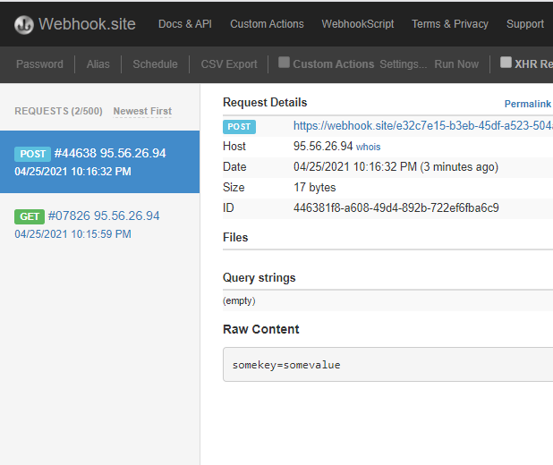

В Raw content увидите свое отправленное тело запроса.

1. (easy 1) Нажмите EDIT в правом верхнем углу и добавьте ответ(response) то что лежит в файле json.txt

Далее отправить запрос, получить в ответе это (то что в json.txt который сохранили на сайте).

Внизу пример

Пример:  
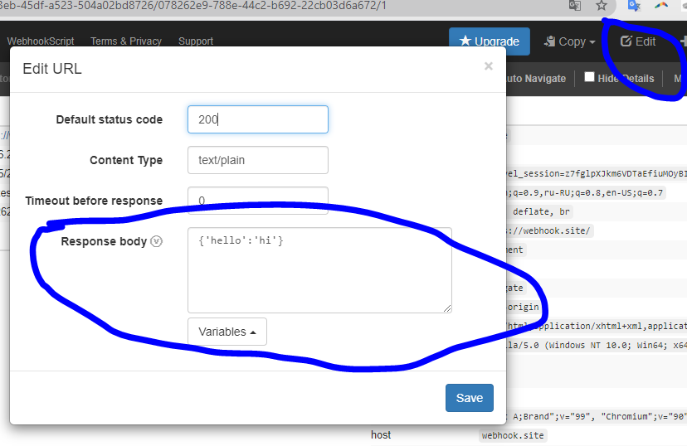

1. (hard) Если заметил, ответ получаемый от сервера это информация о людей. Нужно посчитать сумму денег всех зеленоглазых людей. Так же записать в файл друзей каждого из них, а наименование файла должно быть именем этого человека, то есть сколько зеленоглазых столько и файлов.

Подсказки: используй json beautifier для того чтобы читать json для себя в удобном формате

Поле цвет глаз это eyeColor, поле денег это balance и друзья это friends. Как заметил friends содержит в себе массив.

УДАЧИ!